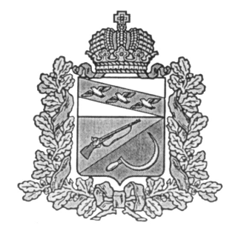
СОБРАНИЕ ДЕПУТАТОВ
ОЗЕРСКОГО СЕЛЬСОВЕТА
ЩИГРОВСКОГО РАЙОНА КУРСКОЙ ОБЛАСТИ

РЕШЕНИЕ
ПРОЕКТ

Об утверждении перечня видов
муниципального контроля и органов,
уполномоченных на их осуществление, на
территории Озерского сельсовета
Щигровского района

В соответствии с Федеральным законом от 06.10.2003 года № 131-ФЗ «Об общих принципах организации местного самоуправления в Российской Федерации», Федеральным законом от 26.12.2008 года № 294-ФЗ «О защите прав юридических лиц и индивидуальных предпринимателей при осуществлении государственного контроля (надзора) и муниципального контроля», Уставом муниципального образования «Озерский сельсовет» Щигровского района Курской области, Собрание депутатов Озерского сельсовета Щигровского района Курской области

РЕШИЛО:
1.Утвердить прилагаемый перечень видов муниципального контроля и органов, уполномоченных на их осуществление, на территории Озерского сельсовета Щигровского района Курской области.
2. Контроль за исполнением данного постановления оставляю за собой.
3. Постановление вступает в силу со дня его подписания.

Глава Озерского сельсовета Ю. А. Бартенев

Утвержден
Решением Собрания депутатов
Озерского сельсовета
от ________________№ ____

ПЕРЕЧЕНЬ
видов муниципального контроля и органов, уполномоченных на их осуществление, на территории Озерского сельсовета Щигровского района Курской области

№ п/п | Наименование муниципального контроля | Орган, ответственный за исполнение функции муниципального контроля
1. | Муниципальный контроль за осуществлением правил благоустройства на территории Озерского сельсовета | Администрация Озерского сельсовета
2 | Муниципальный жилищный контроль | Администрация Озерского сельсовета
3 | Муниципальный контроль в области торговой деятельности | Администрация Озерского сельсовета
4 | Муниципальный контроль за соблюдением законодательства в области розничной продажи алкогольной продукции | Администрация Озерского сельсовета
5 | Муниципальный контроль в сфере закупок товаров, работ, услуг для обеспечения муниципальных нужд | Администрация Озерского сельсовета
6 | Муниципальный земельный контроль | Администрация Озерского сельсовета

